实验13、sniper组件
- 实验目的
1、掌握sniper组件的使用

- 实验步骤

- 实现城市和行政区联动选择功能。
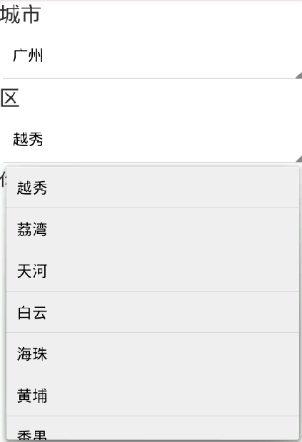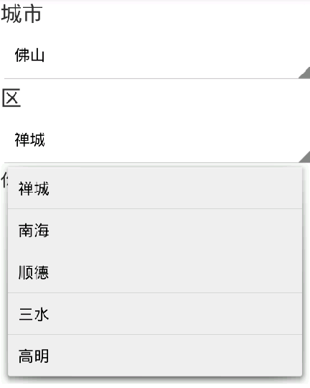
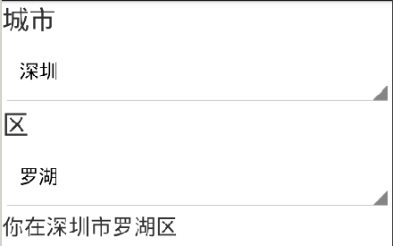
根据用户选择的城市，动态改变行政区的选项。
广州市：越秀、荔湾、天河、白云、海珠、黄埔、番禺、南沙、增城、从化
佛山市: 禅城、南海、顺德、三水、高明
深圳市：罗湖、福田、盐田、南山、宝安、光明、龙岗、龙华、坪山。
- 利用字符串资源记录选择的内容。建立city，guangzhou，foshan，shenzhen四个字符串数组。
- 添加列表项显示的样式list_item.xml
- MainActivity成员属性
  - Spinner类型 spnCity 、spnDistrict；
  - String类型 city、district；
  - TextView类型 textResult；
  - ArrayAdapter<String>类型adpCity、 adpDistrict;
- onCreate方法逻辑
  - 通过findViewById初始化spnCity 、spnDistrict和textResult三个组件
  - 利用city字符串数组填充adpCity适配器
  - 将adpCity设定为spnCity的适配器
  - 添加spnCity的setOnItemSelectedListener事件侦听处理类。
    - 在onItemSelected处理方法中，根据用户所选择的列表项的位置填充adpDistrict的数据。例如选择的位置为0，表示广州，将adpDistrict加载guangzhou的字符串数组。
    - 将adpDistrict设置为spnDistrict的适配器。
    - 利用第一个参数对象的getItemAtPosition方法，将用户所选的内容记录在city成员变量中。
  - 添加spnDistrict的setOnItemSelectedListener事件侦听处理类。
    - 利用第一个参数对象的getItemAtPosition方法，将用户所选的内容记录在district成员变量中。
    - 根据用户选择的城市和区构造一个句子“你在XX市YY区”并显示在textResult中

